
可以幫我保守祕密嗎？
閱讀活動設計：鄒敦怜
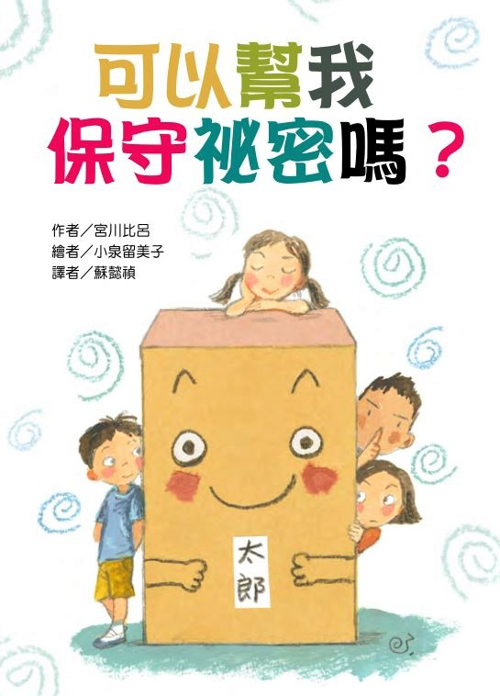
作者╱宮川比呂 繪者╱小泉留美子 譯者╱蘇懿禎

故事簡介
要回答書名《可以幫我保守祕密嗎？》的提問，得思考很多細節。既然是祕密，就不該讓第二個人知道，可是許多祕密會牽涉更廣的問題，假如一開始聽到的人沒有及時處理，不就喪失扭轉的先機？師生互動的故事很多，但是以一封封郵筒裡的信串起，絕對是新鮮又能引人好奇閱讀的創新手法。
故事一開始，是「我」自我介紹，「我」叫「太郎」，是班上的郵筒，也是八木省吾老師為同學設計的心事分享園地。原本八木老師想正經八百的邀請學生寫信投入信箱，後來一個突發奇想，把信箱擬人化，收信與回答信的變成信箱「太郎」，這樣的改變讓學生也覺得有趣，於是一封封寄給「太郎」的信投入信箱。
「太郎」像是孩子的朋友，扮演的角色是單純聆聽分享、即便是要給建議，也必須跟孩子的視角相同。老師的角色就不能僅僅是分享聆聽內容，而必須站在老師的高度，看看問題能有怎樣的解決方式。故事中老師分飾兩角，面對問題給予不同的回饋，師生一來一往，彷彿過招式的，相當精彩。
究竟是怎樣的問題會投入信箱呢？
有的信，純粹分享跟家人互動的趣事；
有的信，透露出寫信者對於家人的思念，還包含學生與繼母的互動；
有的信，寫出小朋友對老師一舉一動的關心；
有的信，則是比較嚴重的偷竊事件，該怎麼處理這種「自首」的孩子呢？
有的信，寫出轉學生的不適應，卻也帶動班上同學另一種共同的興趣；
有的信，寫的明明是逞強的內容，又牽涉到教室中的霸凌，是否需要立即處理呢？
故事中的最後一封信，看似寫給信箱「太郎」，但又間接的回覆前一個同學遇到的難題。可以看出老師帶班已經抓住孩子的心，孩子們能彼此互相關心，在這個班級的孩子，是多麼的幸福啊！
讀完故事之後，相信讀者心中都會有暖暖的感覺，覺得教室裡有這樣的氛圍真好。這本《可以幫我保守祕密嗎？》讀到一個真誠又有愛心的老師，如何以身教溫潤班上的孩子。這樣溫暖的大人形象，其實也是每個「大人」都要努力的目標呢！

閱讀動動腦

一、先讀一讀書名，書名讓你聯想到什麼？猜猜這可能在說怎樣的故事？
（自由做答。參考：可能有個人，他心中有個祕密，不希望別人知道，但是他又想找人說說，所以會有這樣的提問。）
二、故事一開頭的「我」指的是誰？為什麼會出現這個角色？
（我是掛在三年一班的郵筒，由八木省吾老師製作。老師原本想請學生寫信跟自己聊天，但後來把「我」加上眼睛、臉、手，取名「太郎」，讓學生寫信跟「太郎」傾訴心聲。）
三、為什麼太郎覺得村田洋一的信最有趣？信中內容是什麼？太郎怎麼回覆？
（村田洋一說起看到爸爸偷抽菸，幫爸爸保密的事情。因為爸爸是大人，卻像小孩子一樣會忍不住，當時的樣子又十分好笑，所以太郎也覺得好笑。太郎的回信，說洋一有個好爸爸，要他幫爸爸加油、保密。）
四、山根麻里的問題是什麼？省吾老師發現問題背後真正的問題是什麼？太郎怎麼回這封信？
（山根麻里說自己有三個奶奶，卻好久沒見到住在青木的奶奶，擔心再也見不到。省吾老師知道麻里真正的問題，是因為媽媽過世後有了新媽媽，爸爸為了讓麻里儘快適應，所以沒有讓麻里跟青木的外婆多聯繫。太郎的回信紙寫著：你一定很想念外婆吧？）
五、麻里的第二封信，分享怎樣的消息？這次太郎怎麼回覆？
（第二封信，麻里說生日時，外公外婆都來看她，暑假有會到去那兒住。太郎這次回得很熱情，說這次生日大禮，也因為麻里是好孩子，爸爸媽媽才會給她這個禮物。）
六、高山廣之的信是什麼內容？太郎怎麼回覆？從這封信可以看到同學對老師有怎樣的感情？
（高山廣之的信，提到老師上課時，似乎在忍耐著沒去廁所。太郎回信說會提醒老師注意。從這封信可以知道，學生都很喜歡老師，也很注意老師的一舉一動。)
七、石井惠介的信分享怎樣的祕密？這個祕密省吾老師怎麼處理？太郎回了怎樣的信？
（惠介分享的祕密，是自己偷了店裡的球，心裡很害怕。省吾老師認為這封信不能只當做祕密，所以直接把惠介留下來問。省吾老師慢慢的等待，等惠介自己說出事情的經過。聽完之後，省吾老師說會跟店家解釋、也會代他跟媽媽說明。這次太郎沒有回信，而是第二天惠介說出事情最後的發展，太郎才回「不經一事，不長一智。」）
八、佑美的信分享怎樣的內容？這封信省吾老師怎麼處理？
（佑美是轉學生，她提問班上為什麼不畫畫。老師問了才知道佑美以前的班級會在早自習畫畫，所以也宣布以後早自習畫畫。因為大家都不太會畫，就先從畫畫歌開始。這個宣布讓大家從畫畫歌開始，動手享受畫畫的快樂。太郎也沒有立刻回信，而是等過一陣子，回了一封信給佑美，說因為佑美班上變成愛畫畫的班。）
九、中山貴史的信寫些什麼內容？省吾老師如何處理？太郎怎麼回？
（貴史的信寫著，爸爸雖然不在家裡，但有時還是能見面，能一起吃飯。實際狀況是，貴史的爸爸媽媽因為某些原因分開，寫跟爸爸有關的作文，被同學揭穿「沒有爸爸」，貴史高分貝的反擊，完全不畏懼。省吾老師認為，貴史可以玩得髒兮兮，又知道怎麼吵架，所以暫時不需要警告頑皮的同學，只要好安請守護著就好。太郎的回信則是讚美貴史吵架時說的話很酷。。）
十、故事最後，麻里的信寫些什麼內容？從麻里第一封信到這一封，你看到麻里怎樣的改變？
（麻里的信沒有署名，她丟進一個兒歌CD，裡頭有圖卡。寫著自己很喜歡跟大家一起唱畫畫歌，小時候媽媽也陪她唱很多兒歌。省吾老師推測麻裡也曾被人說沒有媽媽，所以享用這些歌曲幫助沒有爸爸的貴史。老師把歌曲放給大家聽，慢慢引發大家的興趣，又配合盒子裡的圖卡，大家玩歌曲配對遊戲。從麻里第一封信到這一封，可以看到麻里從原本需要幫助的人，成為現在主動付出關懷的人。）

十一、讀完故事，你覺得省吾老師是一個怎樣的老師？他處理故事中信件的問題方是恰當嗎？說說你的看法。
（自由做答。）
十二、為什麼明明是省吾老師在回信，卻又要透過「太郎」的口吻？省吾老師與太郎，在同學心中的角色，有什麼不同？
（她們都能幫助弱小的朋友，欣賞不一樣的朋友，有善良的心地。）

活動一：祕密信箱設計
故事中詳細描述信箱「太郎」的模樣，假如讓你設計信箱，你會怎麼設計？
用哪種角色？用什麼顏色？分別代表什麼意思？請你畫一畫，寫一寫。
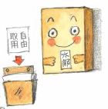
信箱「太郎」

活動二：信箱的第一封信
讀一讀故事中，省吾老師化作「太郎」寫給小朋友的信。
假如你設計的信箱，也是讓同學分享心中祕密的園地，該怎麼寫這封信箱給大家的第一封信？請你參考故事內容，注意信件的格式，畫一畫，寫一寫。

活動三：故事內容整理
整個故事一共有 封信，請簡單紀錄信件的內容、太郎的回信（也可能沒有立即回信）、老師的處理。
寫信者 | 信件內容  (不超過40個字) | 太郎的回信  (不超過40個字) | 老師的處理
村田洋一 | 看到爸爸偷抽菸，幫爸爸在媽媽面前保密。 | 說洋一有個好爸爸，要幫忙保密、加油。 | 直接讓太郎回信
山根麻里
(第一封)
山根麻里
(第二封)
高山廣之
石井惠介
石井佑美
中山貴史

活動四：畫畫歌設計
故事中省吾老師、山田主任分別寫出三首畫畫歌，請你先一邊畫一邊唱（可以用小星星的曲調唷！）接著，設計自己的畫畫歌。
讀一讀畫畫歌
三隻蚯蚓爬過來  早餐午餐和晚餐  大雨嘩啦嘩啦  下了起來  暴風雪咻咻咻  刮了起來  一轉眼  章魚出現啦 | 數字三  去散步  撿到三塊錢  買了三顆豆  登登  嘴巴嘴巴尖尖  我是狸貓哦 |  | 有一根棍子  是葉子嗎？  不是葉子  是螢火蟲哦  畫一個圓，咚  畫一個圈，咚  再畫一個叉子  加上六個ㄟ  就是鍬形蟲
畫一畫上面的畫畫歌
設計你的畫畫歌
歌詞內容 |  | 圖畫
活動五：兒歌圖卡桌遊
1.讀一讀故事中同學們兒歌圖卡，玩紙牌玩紙牌遊戲的內容。
2.用「兒歌集錦」的關鍵字，查youtube或者從家中帶一片兒歌CD，全班一起聽裡頭有哪些歌曲，每人負責一首歌，用名片紙畫1~3張與歌曲有關的圖案。
3.完成後，把大家的卡片收集起來，像故事中擺放的方式，大家一邊聽兒歌，一邊挑出正確的紙牌。

活動六：我的小祕密
讀完故事後，你看到許多小朋友跟太郎分享自己的祕密。你有哪些想找太郎訴說的祕密呢？請寫一封祕密的信給太郎吧！

-------------------------------------------------------
-------------------------------------------------------
-------------------------------------------------------
-------------------------------------------------------
-------------------------------------------------------
-------------------------------------------------------
-------------------------------------------------------
-------------------------------------------------------

活動七：好書推薦
讀過這個故事，你想推薦給誰？下面的「推薦單」，包含故事的角色、段落、閱讀後的收穫，根據下面的「推薦單」，先試著說一說，再寫一寫。
我很喜歡這個故事，

特別是（ ）這個角色，因為（ ）。
故事中的情節都非常有趣，最有趣的是（ ），

當我讀到這一段，我想到（ ）。
這個故事教會我（ ）的道理，

我想把故事推薦給（ ），

希望他（ ）。

